計数工学実験

知覚の測定と解析

学籍番号: XX-XXXXXX

計数工学科 数理情報工学コース ３年

佐藤 瞭

共同実験者:甘粕 隆志，重見 和秀，大住 友輝

提出日: 2019年05月30日
背景

複数の人や物の数を正確に素早く数え，ある人数あるいは個数と一致しているか確かめたい，という問題がある．たとえば，災害が発生して避難する際の人数点呼が挙げられる．今回のレポートでは，この点呼の問題についての考察を試みる．このような問題へのアプローチとして，数える対象を格子で分割すると数え上げにかかる時間が短縮でき，精度も上がる，という主張[1]がある．また，数の多さに対する知覚を，counting, subitizing, estimatingという3つの用語を用いて説明している文献[2]がある．用語の概要を以下に記す:
- counting: 見えたものをひとつずつ数える．数える対象が同じ場所に表示され続けているときに行われる．
- subitizing: 見えたものを即座に認知する（countingともestimatingとも異なる）．estimatingよりも高速で精度が高い．
- estimating: 見えたものの数を見積もる．subitizingよりも大きな個数でも行える．
countingあるいはsubitizingで数を求めることができれば，高速かつ高精度に数を求めることができると期待される．[1]で示されている，数える対象の分割と，[2]で紹介されているcountingやsuibtizingを組み合わせて点呼を行えば，高速・高精度な点呼が実現できる可能性が考えられる．そこで，countingあるいはsubitizingで認知できる数の上限がわかれば，一致しているか確かめたい個数から逆算して，countingあるいはsubitizingで高速に高精度に認知するのに必要な，数える対象の分割の個数を求めることができる．したがって，countingあるいはsubitizingで認知できる数の上限を調べることは，高速・高精度な点呼の実現に有用であるといえる．点呼の具体例でいえば，countingあるいはsubitizingで認知できる数の上限の人数以下のグループを組ませて，グループごとに人数を数えて足し合わせることで，全体の人数をまとめて数えるよりも高速・高精度に点呼が行える可能性がある．災害時の避難であれば，点呼を高速に行えるほど周辺の危険から逃れやすくなる．点呼を高精度に行えるほど，誰かを置き去りにしたり，人数が揃っているのに数え間違えることで誤って行方不明者がいると判断したりするリスクを低減できる．さらに，数えるのに使える時間によって認知できる数の上限が変化するかどうかをみることにした．これにより，どれぐらい素早く数えても精度が失われないか，という指標を得ることができれば，点呼の高速化に役立てることができる．

目的

認知に使える時間の長さ（数を求める対象を見ることができる時間の長さ）ごとの，countingあるいはsubitizingで認知できる数の上限を求める．数を求める状況は人数の点呼を想定する．

実験方法

以下の手順で，図に含まれる個数を数えて記録した．
- 2次元平面上に黒い点をランダムにプロットした図を被験者に見せる．
- 被験者に図を見せる時間の経過後，図を隠し，被験者に図中の点の個数を予測してキーボードから入力してもらう．
- 1. と 2. を，図のデータの数だけ繰り返したのち，被験者ごとにそれぞれの図に対する個数予測の結果を記録する．
今回の被験者は4人である．手順1で見せる点の個数は2個から20個までの1個刻みからランダムに選択し，被験者に図を見せる時間は0.25s，0.50s，0.75s，1.00sからランダムに選択した．手順3のデータの数は200個とし，被験者に見せる200個の図は全ての被験者で同じ組み合わせになるようにした．実験にあたり，200個の図を，順番付きの2つのデータセットに分割した（これをA，Bとする）．被験者を以下のような4つの群にわけ，被験者を1人ずつ各群に割り振った．
- データセットAを順番通りに表示し，データセットBを順番通りに表示する．
- データセットAを順番通りに表示し，データセットBを逆順に表示する．
- データセットAを逆順に表示し，データセットBを順番通りに表示する．
- データセットAを逆順に表示し，データセットBを逆順に表示する．
今回は，手順1で点をプロットする際の確率分布は一様分布をもちいた．
実際に用いたデータの例を図1に示す．

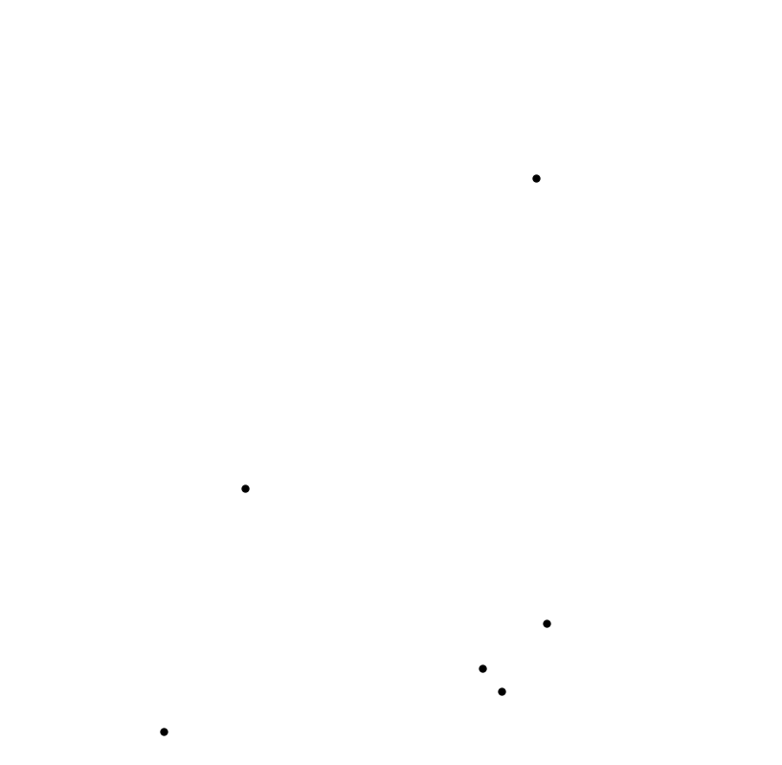
図1 データの例（点の数は6個）

実際に実験で使用したスクリプトは，次に記すURLから入手できる: https://github.com/F-ridge/01_past_reports/tree/master/3S/experiments/sys_percep/perception_count

実験結果

被験者全体での，実際の点の数と予測した点の数を図2に示す．青色の濃淡はその点に含まれるデータの数の大小を示す．灰色の直線は，実際の点の数と同じ数を予測した場合にこの直線上にデータが記録されることを意味している．
なお，実際の個数20個に対して予測個数が114個というデータが1つあったが，その被験者は他の図に対しては20個以下の予測を与えていたことと，被験者全員が実際の個数の上限は20個であることを知っており，20個より大きい予測を与えるとは考えにくいことから，このデータは入力時に異常が発生したものと判断して除外してある．
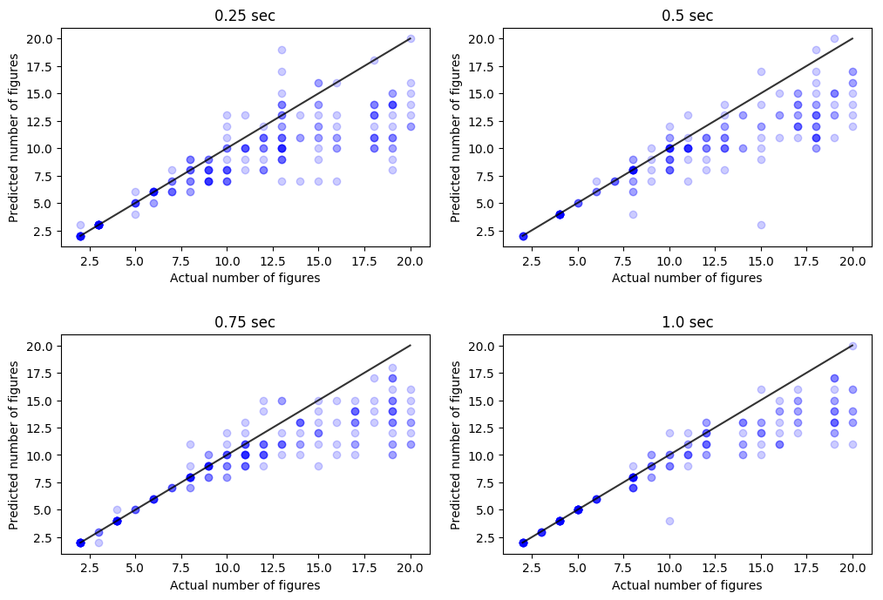
図2 被験者全体での，図の表示時間ごとの，実際の点の数と予測した点の数

被験者全体の予測誤差の割合の中央値について，Rのchangepointパッケージ[3]のcpt.mean関数で，平均値からデータに含まれる構造変化点を予測した結果を図3から図6に示す．赤い水平な直線が変化点で分割されたデータの平均値であり，赤い直線が不連続になっている点が変化点を意味する．実際の数よりも少なく予測した場合に誤差が負になるように算出している．
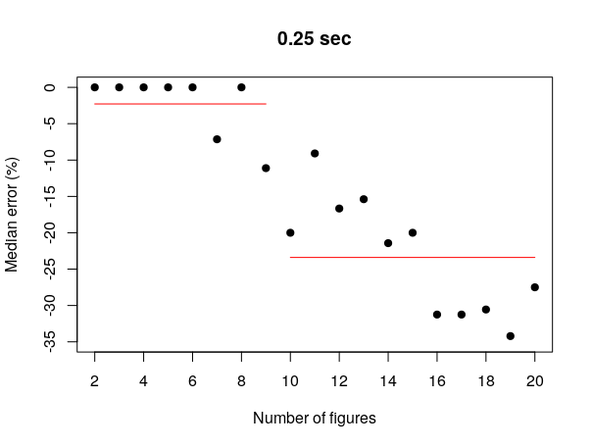
図3 被験者全体の予測誤差の割合の中央値（表示時間0.25s，変化点は実際の点の数が9個の時）

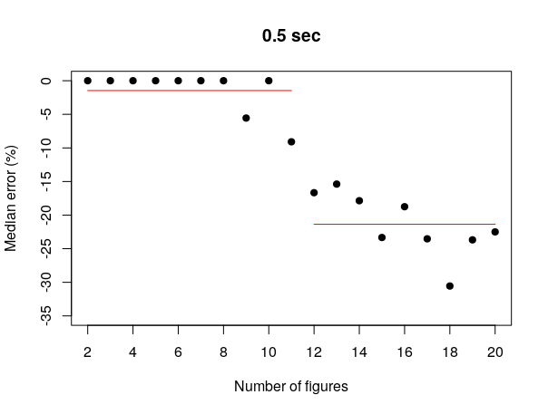
図4 被験者全体の予測誤差の割合の中央値（表示時間0.5s，変化点は実際の点の数が11個の時）
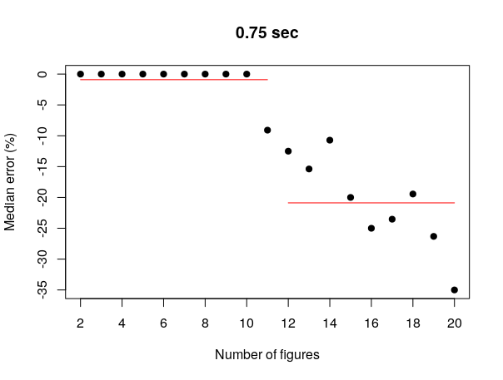
図5 被験者全体の予測誤差の割合の中央値（表示時間0.75s，変化点は実際の点の数が11個の時）

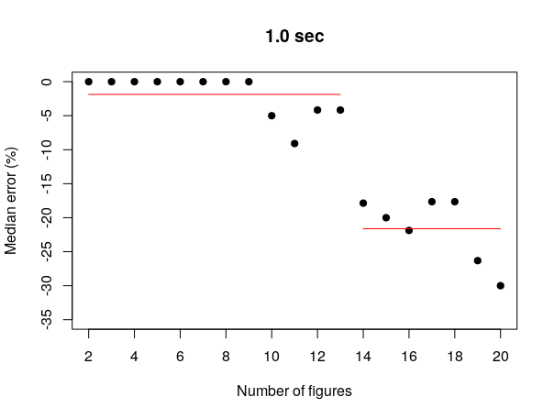
図6 被験者全体の予測誤差の割合の中央値（表示時間1.0s，変化点は実際の点の数が13個の時）

考察

まず，図1に注目する．実際の点の個数が多くなるにつれて，予測個数は実際の個数よりも小さくなりやすい傾向がみられる．また，同じ点の個数では，図の表示時間が短いほど，予測個数が実際の個数よりも小さくなりやすい傾向がみられる．
この原因として，以下の2つが考えられる．
1点目として，データに含まれうるバイアスが挙げられる．今回は，実験の設計を被験者4人全員で行ったので，点の数の範囲が2個から20個であることを全員が知っていた．そのため，20個よりも大きい数は予測個数には採用されないと考えられる．その結果として，実際の点の個数が20個に近くなるにつれて，予測個数は実際の個数よりも小さくなりやすい，という傾向につながった可能性が考えられる．このバイアスは実験実行上の問題であり，実験の設計者と被験者を分けることでこのバイアスをなくすことができる．実験の設計者と被験者を分ける方法として，4人グループなら設計者を1人，被験者をそれ以外の3人にする方法や，他のグループ（今回なら「生体信号の計測と解析」のグループ）に被験者になってもらうよう依頼する，といった方法が挙げられる．
データが含みうる他のバイアスとして，数の多いドット群を数分観察したあとと，数の少ないドット群を数分観察したあとに同じテストパターンを見た時，数の多いドット群を数分観察したあとのほうがドットの数が少なく見える，という実験結果が報告されている[4]．この効果は今回の実験にもあてはまりうる．しかし，個今回は被験者を4つの群にわけ，それぞれの群では別の順序で実験を行っているために，被験者全体でデータを足し合わせたあとでは，このバイアスは相殺されていると考えた．
2点目として，予測個数が実際の個数よりも小さくなる傾向が出始めるあたりの（実際の）個数で，個数の予測が「countingあるいはsubitizing」からestimatingに移行している可能性が考えられる．subitizingの定義は「estimatingと比べて素早く正確な」予測であるためである．
そこで，個数の予測が「countingあるいはsubitizing」からestimatingに移行する具体的な点の個数を求める．その結果が図3から図6である．予測誤差の中央値に変化点検出を用いて，個数の区間を2つに分割することを試みた．「countingあるいはsubitizing」のほうがestimatingよりも正確なので，いずれの図でも個数の少ないほうの区間が「countingあるいはsubitizing」の区間で，個数が多いほうの区間がestimatingの区間となる．図3から図6のいずれの図でも，「countingあるいはsubitizing」の区間では誤差の中央値は平均して0％から-5％以内に収まっていることがわかる．これを十分高精度であるとみなせれば，図3から図6のそれぞれの変化点を，それぞれの表示時間における，countingあるいはsubitizingで認知できる数の上限として捉えることができないかと考えた．ただし，点呼の場合は1人のずれもないことが要求されるため，更に高い精度が必要かもしれない．また，図の表示時間が長くなるにつれて，変化点が，点の数が多い方向に移動している傾向がみられる．そのため，知覚に使える時間が長くなるにつれて，countingあるいはsubitizingで認知できる数の上限は大きくなるという仮説をたてることができる．
今回，実験で見せる画像について，点をプロットする座標は一様分布にしたがう確率変数とした．しかし，人数の点呼という状況を想定した場合，乱数が従う確率分布として一様分布を選択したのは適切ではなかった可能性がある．群衆の集まり方により近い確率分布を選択することで，実際の点呼に，視覚的により近い画像を用いて実験ができることが期待される．たとえば，群衆を上からみたときに頭の位置がガウス分布に近い形をしているのであれば，乱数が従う確率分布はガウス分布を用いるのが適切といえるだろう．

結論

人数の点呼という状況における，数を求める対象を見ることができる時間の長さ（図の表示時間）ごとの，countingあるいはsubitizingで認知できる数の上限を求める，という目的に対して，今回の実験で以下のような考察を与えることができた．
- 図の表示時間ごとに，個数の予測が「countingあるいはsubitizing」からestimatingに移行するような変化点を予測誤差の中央値から調べると，そのような個数よりも少ない個数を見せたときの被験者の予測誤差の中央値は，平均して0％から-5％以内に収まっている．これを十分高精度とみなせるならば，この変化点がcountingあるいはsubitizingで認知できる数の上限に対応しているといえる．
- 図の表示時間が長くなるにつれて1.の変化点は個数が多い方向に移動する傾向がみられたため，知覚に使える時間が長くなるにつれて，countingあるいはsubitizingで認知できる数の上限は大きくなるという仮説を立てられる．
1.を利用することで，countingあるいはsubitizingで認知できる数の上限を定量的に求めることができる．そのため，今回の実験の目的を達成する手段を得ることができたといえる．
今後は，より長い図の表示時間で同様の実験を行い，必要に応じて図に表示する点の個数を増やすことで，実際の点の数とcountingあるいはsubitizingで認知できる数の上限の関係をより詳細に求めることができるようになると期待される．ただし，精度が十分に高いかどうかという点については疑問が残る．そこで，誤差の中央値が0％でなくなった点を変化点の定義とするなど，変化点の条件を必要に応じて厳しくすることで，要求される精度での，countingあるいはsubitizingで認知できる数の上限を求めることができると考えられる．

また，今回の実験には問題点もあった．問題点と改善点を以下に示す．
- 被験者に見せる図の，実際の点の個数の上限を被験者が知っていたというバイアスのために，実際の個数が上限値に近いところでは予測個数が少なくなりやすい傾向に繋がった可能性がある．個数の上限値を定める者と被験者を別々にすることで，このバイアスをなくすことができると思われる．
- 被験者に見せる図の，点の座標が従う確率分布を，今回は一様分布としていた．しかし，人数の点呼という状況を想定した場合，一様分布を選択したのは不適切であった可能性がある．群衆の人々の座標が従うような確率分布を求め，それにしたがう確率変数を点の座標として被験者に見せる図にプロットすることで，より視覚的に点呼に近い条件で実験ができるようになることが期待される．

参考文献

[1] Qi Li, Ryoichi Nakashima & KazuhikoYokosawa, Task-irrelevant spatial dividers facilitate counting and numerosity estimation. nature Scientific Reports 8, Article number: 15620 (2018).
[2] E. L. Kaufman, M. W. Lord, T. W. Reese and J. Volkmann, The Discrimination of Visual Number. The American Journal of Psychology Vol. 62, No. 4 (Oct., 1949), pp. 498-525.
[3] https://cran.r-project.org/web/packages/changepoint/changepoint.pdf 2019/05/30 閲覧．
[4] 久方瑠美, “数知覚”に関する最近の研究動向. 専修人間科学論集 心理学篇 Vol. 6, No. 1, pp. 19～24, 2016.

